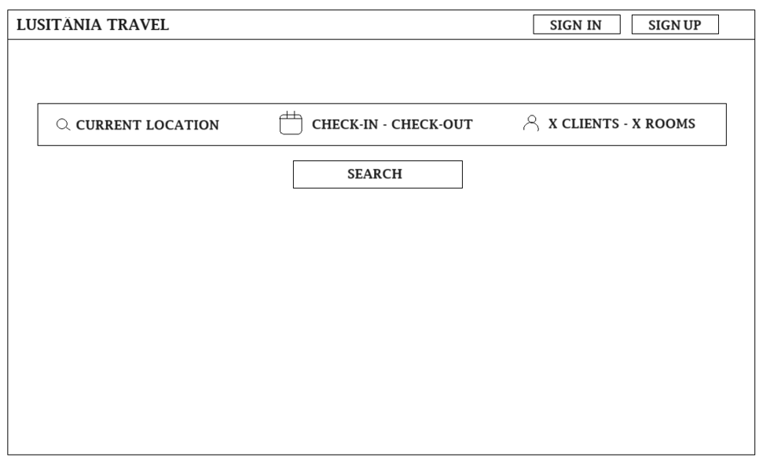

1º - menu inicial

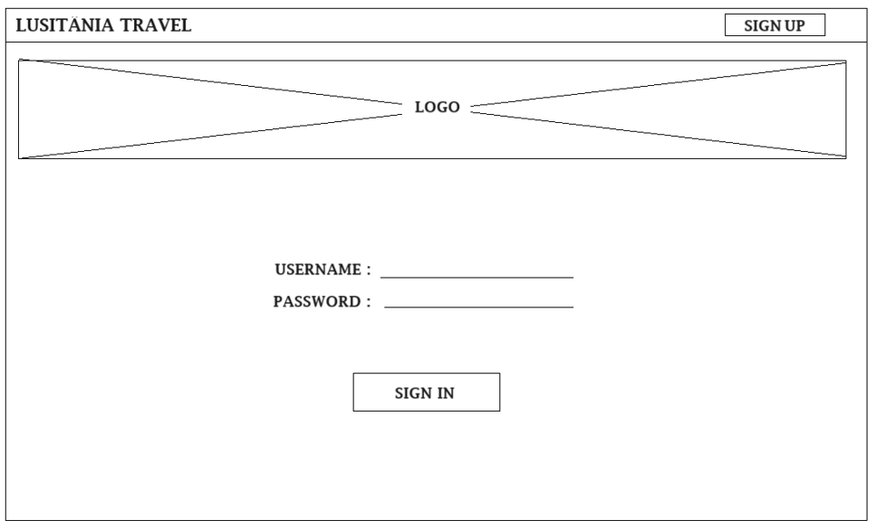

2º - menu sign in

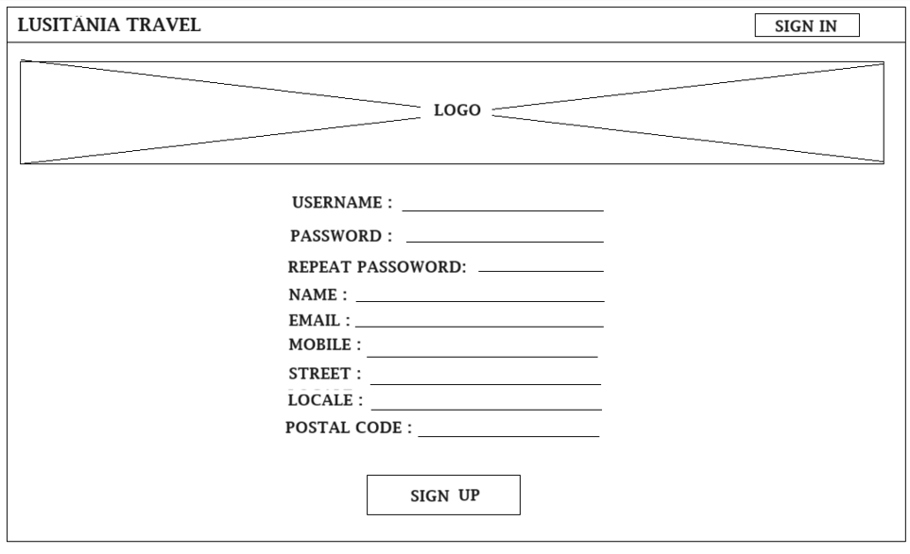

3º - menu sign up

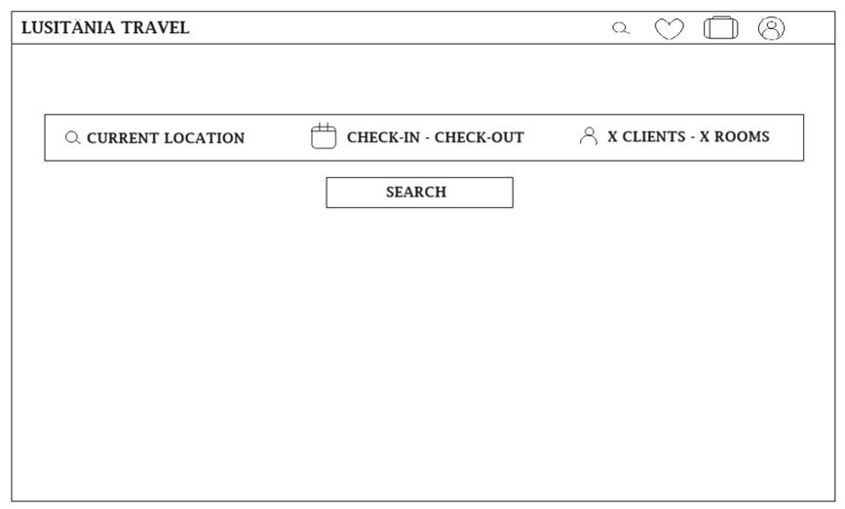

4º - menu inicial logado

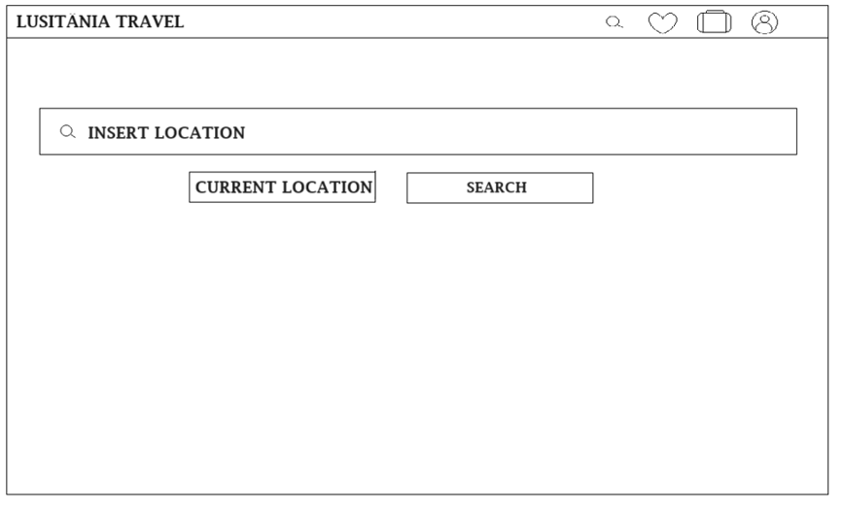

5º menu insert location

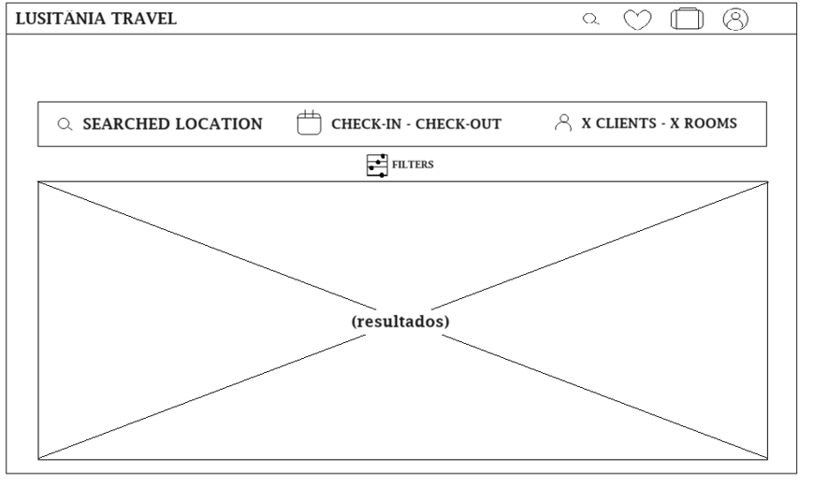

6º - menu resultados da pesquisa

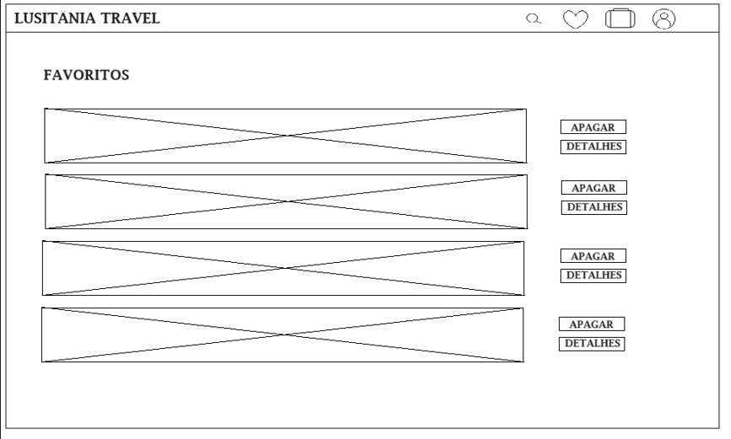

7º - menu favoritos

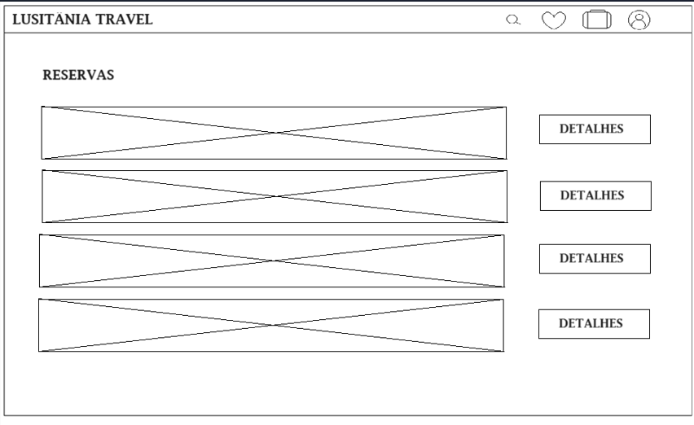

8º - menu reservas

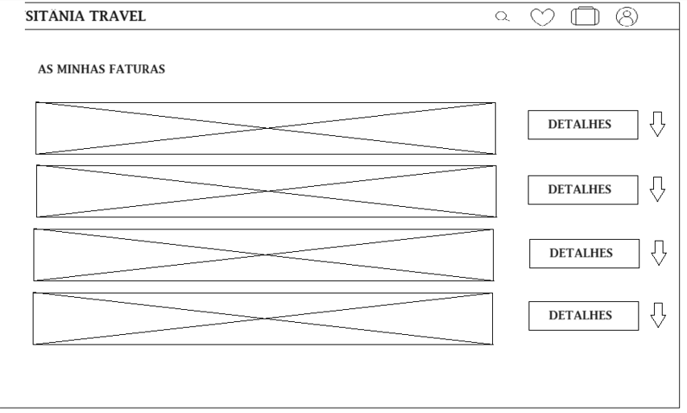

9º - menu faturas

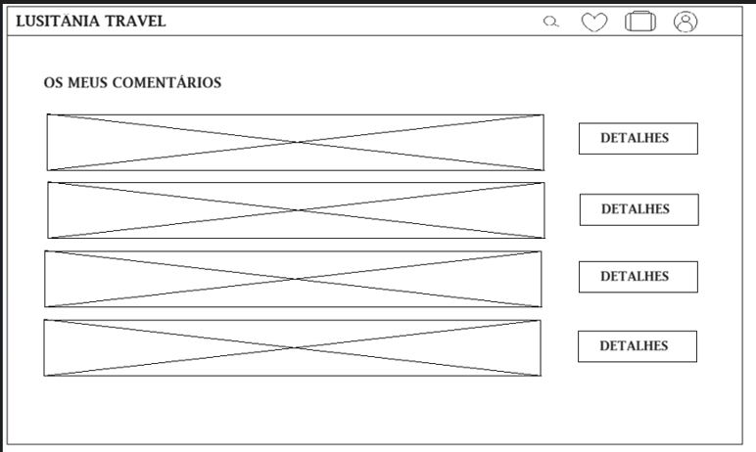

10º - menu comentários

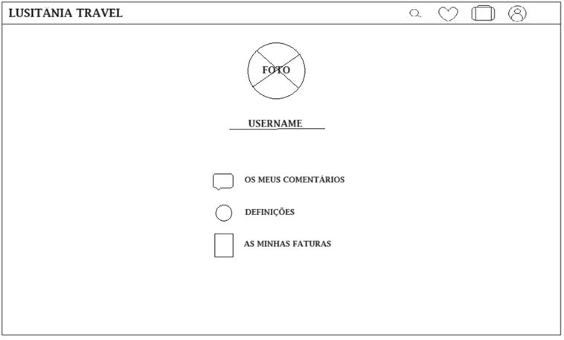

11º menu perfil

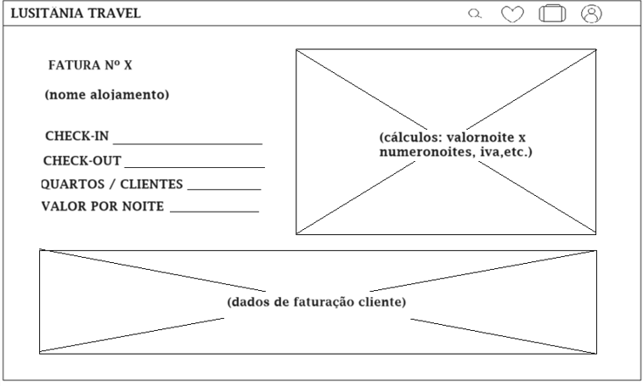

12º menu fatura detalhada

<https://www.figma.com/file/LgYdObBaFxcCHp2ohJRRKN/Mockup-Frontend?type=design&node-id=0%3A1&mode=design&t=T7JbimoUOkDwfTAc-1>